Estudio de las combinaciones pie –injerto en Tomate conducidos en suelo con nematodos

¹
Martínez, S¹³. Garbi, M.³ Andreau, R.^{1.2} ; Morelli, G.³;

Zeoli, F.¹ ; Guillermo Cap⁴ (Ex aequo)

¹Horticultura. UNNOBA ; ²Riego y Drenaje. ³Climatología y Fenología Agrícolas.
⁴ INTA. ; ²³Facultad de Ciencias Agrarias y Forestales. UNLP. Correo electrónico:
clima@agro.unlp.edu.ar

Introducción

La técnica de injerto consiste en unir dos porciones de tejido vegetal, de manera que crezcan y se desarrollen como una sola planta, generándose en la combinación estiónica (pie – injerto) una interacción que puede afectar tanto el crecimiento como la productividad (Hartmann y Kester, 1991; Janick, 1965).

En horticultura la práctica del injerto se inició en los países de Oriente con el objetivo fundamental de controlar enfermedades del suelo; siendo de uso generalizado en Japón y Corea para el cultivo de cucurbitáceas y tomate (Davis et al., 2008). En Europa y Estados Unidos el uso de plantas injertadas es de incorporación más reciente, con un interés creciente para la producción de cultivos bajo invernadero o en forma orgánica (Kubota et al., 2008).
En tomate el uso de plantas injertadas es útil para diversos fines, con comprobadas respuestas favorables en condiciones adversas para el crecimiento de la planta (Palada y Wu, 2007) .Ciertas combinaciones estiónicas modifican la tolerancia de las plantas a la salinidad, habiéndose observado en cultivos regados con agua de alto contenido salino que las plantas injertadas presentaban una mayor tasa de crecimiento, mejorándose también el tamaño y calidad de los frutos, a través de su contenido en ácido ascórbico y los sólidos solubles (Balliu et al., 2008; Öztekin et al., 2007). Desde el punto de vista sanitario, se han reportado resultados efectivos del uso de plantas injertadas para la prevención de enfermedades como Fusarium oxysporum; Perinochaeta lycopersici, Vericillum dahliae y nemátodos (Meloydogine spp.) (Paplomatas et al., 2002; Ricardez et al., 2008). En la Argentina existen trabajos preliminares en los que se ha observado una tolerancia superior de la plantas injertadas frente a la presencia de nematodos, con una reducción en la aparición de síntomas (Duplancic, 2007).
La combinación estiónica utilizada modifica también la cantidad y calidad de frutos obtenidos (Davis et al., 2008). Qaryouti et al. (2007) reportaron incrementos de rendimiento de entre 16 y 38 %, según el pie utilizado, con efectos favorables del injerto sobre la cantidad de sólidos solubles, capacidad antioxidante, contenido de vitamina C, licopeno y β-carontenos. Mišković y Marković (2009) observaron incrementos en el rendimiento en frutos en plantas injertadas sobre “Vigomax” y “Maxifort”, respecto a plantas sin injertar, con resultados variables según el año de cultivo. Forns et al. (2007) obtuvieron también una respuesta favorable sobre el vigor y rendimiento, utilizando “Maxifort” como pie.
Por lo expuesto el injerto en tomate es una opción útil para disminuir los daños producidos por nemátodos, siendo esta una problemática en relación a Nacobbus, es necesario profundizar en el conocimiento de esta técnica evaluando los efectos en suelos comprobados con infección .La forma de conducción del cultivo es un factor importante en la productividad de plantas injertadas y como el comportamiento de una combinación estiónica puede variar según las condiciones ambientales y culturales, resulta de interés profundizar en el estudio de las respuestas obtenidas.

Materiales y Métodos

Todos los ensayos se llevaron a cabo en los invernaderos ubicados en la Estación Experimental “Julio Hirschhorn”, Facultad de Ciencias Agrarias y Forestales, UNLP, En e lomos cubierto por mulching negro y riego por goteo fueron transplantados los siguientes ensayos según años

Ensayos 2009

Ensayo 1

Objetivo: evaluar el efecto de la utilización de plantas injertadas sobre el comportamiento fenológico y la productividad del cultivo.

Fecha de Transplante ; 14/01/2009 ; plantas del híbrido Elpida (Enza Zaden®) injertado sobre pie Maxifort, (De Ruiter®)
Tratamientos: 1) plantas injertadas sobre pie Maxifort y 2) plantas sin injertar (testigo). Las plantas transplantadas provinieron de plantinera donde fue realizado el injerto el 7/01/2009.En la Foto 1 se observa una planta injertada, antes del transplante. La fertilización y las labores culturales fueron las normales para la región y época de cultivo. Ambos tratamientos fueron conducidos a 1 rama con hilo, con una densidad de 2 plantas.m⁻².
Durante el transcurso del ensayo se registraron observaciones fenológicas de las fases de de floración y fructificación desde el 1º al 4º racimo y se midió el crecimiento en altura del tallo. El cultivo fue cosechado hasta el 7º racimo, registrando en cada cosecha el peso de frutos según categorías comerciales: 1º categoría: frutos de más de 200 g; 2º categoría: frutos de 150 a 200 g; 3º categoría: frutos de menos de 150 g; y frutos de descarte (rajados, deformados, distinto tipo de daños). El diseño utilizado fue en bloques completos al azar con 3 repeticiones. Los resultados de crecimiento y rendimiento fueron sometidos al análisis de la varianza y a las medias se le aplicó el test de Duncan para discernir diferencias significativas, mientras que los días transcurridos de transplante a floración y transplante a fructificación de cada racimo fueron evaluados por la prueba no paramétrica de Kruskall Wallis.

Foto 1: Planta injertada en condiciones de almácigo, antes del momento de transplante
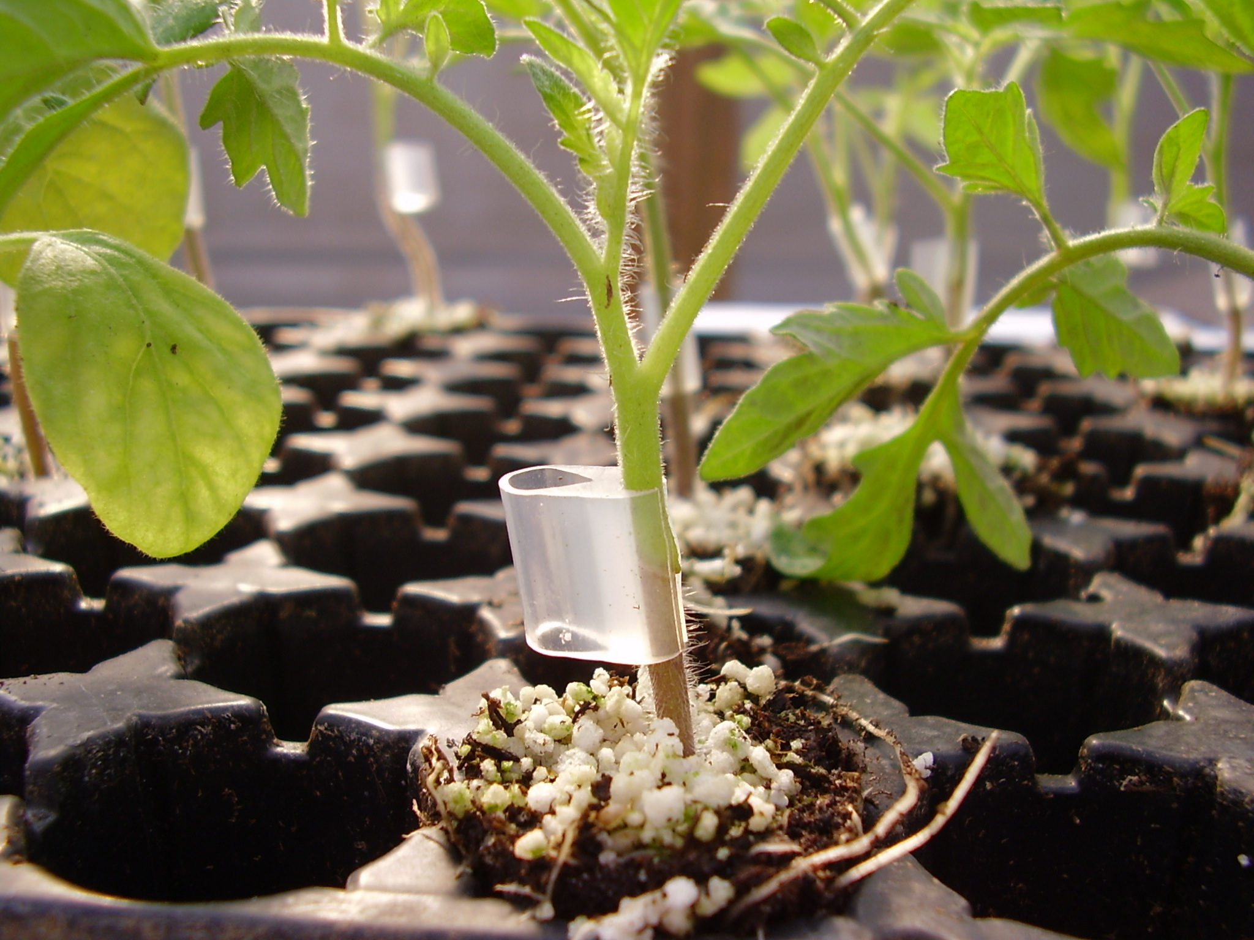
Ensayo 2
Objetivo : Evaluar el comportamiento de distintas copas sobre el Pie ya evaluado
Fecha de Transplante:18/08/ 2009,plantas de los híbridos Superman Seminis®;Elpida Enza Zaden® y Matrero De Ruiter, injertadas sobre pie Maxifort, (De Ruiter® a una densidad de 1 planta.m⁻² y conducida a dos ramas, con un diseño experimental de bloques completos totalmente aleatorizado con 6 repeticiones . iniciando la cosecha el 12/12/2009 hasta el 12/02/2010 , se acalra que en este ensayo el Testigo fue Elpida sobre Maxifort

Año 2010

Ensayo 1

Objetivo : evaluar el efecto de la densidad de plantación sobre el rendimiento de plantas injertadas en suelos con Nacobbus

Fecha de transplante : 12/08/2010 se utilizó tomate Elpida (Enza Zaden®) sin injertar, conducido a 1 rama, y densidad de 2 planta.m⁻² y plantas injertadas sobre pie Maxifort (De Ruiter®), conducidas a 2 ramas, según las siguientes densidades de plantación: a) 1 planta.m⁻² (2 rama.m⁻²), b) 0,66 planta.m⁻² (1,33 rama.m⁻²), c) 0,50 planta.m⁻² (1 rama.m⁻²). El diseño experimental fue en bloques completos aleatorizados con 3 repeticiones. Se registró rendimiento total y por categorías comerciales: primera (más de 150 g), segunda (100 a 150 g), tercera (menos de 100 g) y descarte. Los datos se sometieron a análisis de la varianza y la Prueba de comparaciones múltiples de Tukey para analizar diferencias entre medias.

Resultados y discusión

Año 2009

Ensayo 1

Las plantas injertadas presentaron incrementos significativos en la producción de frutos de 1º categoría y en el rendimiento total (Tabla 1). La incidencia favorable del injerto sobre el rendimiento total fue también observada por Qaryouti et al. (2007) y Khah et al. (2006). Las plantas injertadas pueden presentar respuestas diferentes atribuibles a la influencia estiónica (Balliu et al., 2008), habiéndose observado esta característica al comparar el rendimiento alcanzado por plantas conformadas por distintas combinaciones pie – injerto (Kacjan Maršić y Osvald, 2004). La mayor producción de frutos de 1º categoría podría estar relacionada al material utilizado como pie, en coincidencia con lo reportado por Öztekin et al. (2009) quienes observaron incrementos en la obtención de frutos comerciales en ensayos en los que se utilizó “Maxifort” como pie de injerto.
No se observaron diferencias estadísticamente significativas entre los tratamientos en el momento de ocurrencia de las fases fenológicas consideradas, aunque las plantas injertadas presentaron una tendencia a florecer y fructificar más tardíamente (Gráfico 1), manifestándose también un retraso en el momento de cosecha (Gráfico 2), en coincidencia con la respuesta observada por Forns et al. (2007) en plantas injertadas sobre el mismo pie. Khah et al. (2006) consideran que una posible causa de esta respuesta es el estrés sufrido por plantas injertadas, el que se manifiesta con un retraso en la floración, en tanto Peil y Galvéz (2004) atribuyen la menor precocidad a un retraso en el crecimiento inicial de la planta, lo que repercutiría sobre el cuajado y maduración de los frutos de los primeros racimos.
En las condiciones de ensayo, las plantas sin injertar presentaron una mayor altura de tallo en los 3 momentos de medición considerados (Gráfico 3), aunque las plantas injertadas presentaron valores de crecimiento relativo diario equivalentes o estadísticamente superiores, según la etapa de crecimiento analizada (Tabla 2). Estas observaciones se contraponen con lo observado por Khah et al., (2006) que no encontraron diferencias significativas en el área foliar ni en la altura de plantas, comparando plantas injertadas sobre diferentes pies y plantas sin injertar; en tanto que Forns et al. (2007) observaron un vigor superior en plantas injertadas, lo que también pudo visualizarse en las condiciones de este ensayo.

Tabla 1: Rendimiento en frutos [kg.planta⁻¹] según tratamiento

 | Rendimiento
Tratamientos | Frutos de 1º | Frutos de 2º | Frutos de 3º | Frutos de descarte | Total
Sin injerto  (Testigo) | 1,53 | 1,06 | 0,22 | 0,09 | 2,90
Con injerto | 2,92 * | 0,77 | 0,16 | 0,18 | 4,03 *
* Indica diferencias estadísticamente significativas (p ≤ 0,05) entre tratamientos, en la columna.

Gráfico 1: (a) Cantidad de días entre transplante y floración; (b) Cantidad de días entre transplante y fructificación

(a) (b)

Gráfico 2: Producción total de frutos [g.planta⁻¹] según cosecha

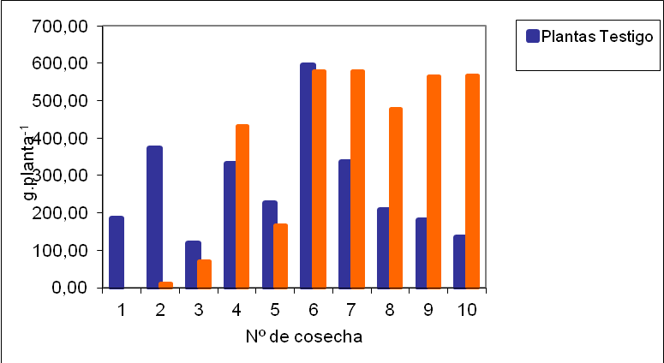

Gráfico 3: Crecimiento de tallo [cm] en plantas injertadas y sin injertar

Ref. * Indica diferencias estadísticamente significativas (p ≤ 0,05) entre tratamientos, para una misma fecha de medición

Tabla 2: Relación relativa de crecimiento

* indica diferencias estadísticamente significativas (p ≤ 0,05) entre tratamientos, en la columna.
Tratamientos | Periodo 1  (2/02 al 24/02) | Periodo 2  (24/02 al 6/03)
Sin injerto (Testigo) | 0,090 | 0,035
Con injerto | 0,093 | 0,050 *

Ensayo2

En el cuadro se observa que la respuesta de rendimiento total de Elpida y Matrero injertado sobre Maxifort se diferencian significativamente de la combinación Superman Maxifort , mientras que si consideramos racimo por racimo , si bien los dos se diferencian a lo largo de la cosecha , Elpida solamente en el segundo racimo mostro diferencia con Matrero mientras que este lo hizo en tercer y quinto racimo , en este Superman alcanzo valores que no lo diferenciaron de Elpida , mostrando diferencia en el tercer racimo diferenciándose de . La influencia de Maxifort , fue mayor en Matreo y Elpida .Puede observarse que si hubo una diminución de los rendimientos en 4to racimo , aumentando los mismos en el quinto racimo con valores muy similares a los primeros racimos , alanzando valores que demuestran cierta homogeneidad en el tamaño de los frutos de primera . Por razones de manejo el ensayo solo pudo conducirse hasta ese número de cosecha
Los resultados de este ensayo vuelven a coincidir con lo encontrado en el ensayo 1 y observado por Qaryouti et al. (2007) y Khah et al. (2006). Las plantas injertadas pueden presentar respuestas diferentes atribuibles a la influencia estiónica (Balliu et al., 2008), habiéndose observado esta característica al comparar el rendimiento alcanzado por plantas conformadas por distintas combinaciones pie – injerto (Kacjan Maršić y Osvald, 2004), tal como se indican en el cuadro 1 y 2 . La diferencia en la mayor producción de frutos de 1º categoría podría estar relacionada al material utilizado como pie, en coincidencia con lo reportado por Öztekin et al. (2009) quienes observaron incrementos en la obtención de frutos comerciales en ensayos en los que se utilizó “Maxifort” como pie de injerto, coincidiendo con los resultados que se observa el cuadro 2

Cuadro 1: Rendimiento por racimo y Total de cada Tratamiento por planta
Letras iguales no indican diferencias significativas p= 0.5%
Tratamiento | 1er Racimo | 2do Racimo | 3er Racimo | 4to Racimo | 5to Racimo | Total
Matrero (T2) | 1.1ª | 1.3ª | 0.9^{b} | 0.39ª | 1.3^{b} | 3.9ª
Superman (T1) | 0.8^{b} | 0.9^{b} | 1.1^{ab} | 0.34ª | 1.7ª | 3.4^{b}
Elpida (T) | 1.2ª | 0.8^{b} | 1.2ª | 0.43ª | 1.7ª | 3.87ª

Cuadro 2: Rendimiento según categoría comercial por Kg /pta

Tratamientos | Frutos de 1º | Frutos de 2º | Frutos de 3º | Frutos de descarte | Total
Superman/Maxifort | 4,85 | 0, 55a | 0,13 | 0,016 | 5,54 a
Elpida/Maxifort | 4,96 | 0,42a | 0,11 | 0,072 | 5,52 a
Matrero/Maxifort | 4,76 | 1,33 b | 0,12 | 0,007 | 6,22 a

Año : 2010

El rendimiento total fue significativamente superior en plantas injertadas y densidad de 1 planta.m⁻² .Con respecto a la producción de frutos de primera si bien hay diferencias estas no fueron significativas atribuyéndolo al tiempo de cosecha que fue coincidente hasta que sese de producción del testigo por el ataque de Nacobbus (Foto ) , los resultados coincide con los ensayos anteriores y con la bibliografía .

Cuadro 1: Rendimiento total por planta Cuadro 2: Rendimiento frutos de Primera

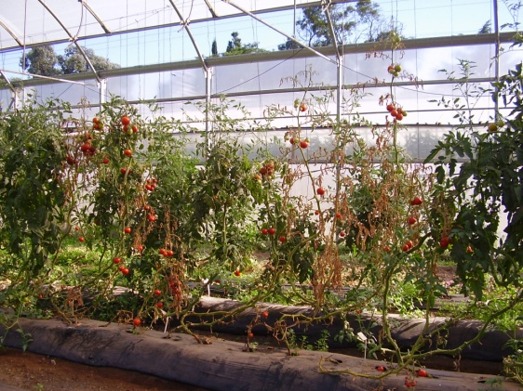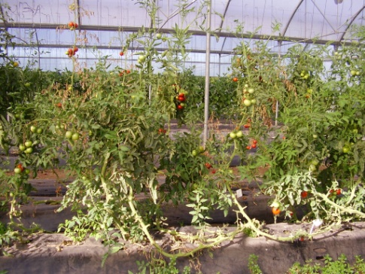

Conclusión:

- Resulta promisorio el uso de plantas injertadas ya que pueden ser un paliativo más en el manejo de tomate con problemas de suelo con nematodos

- Si bien el costo de los plantines es superior, las plantas a utilizar son la mitad que en un cultivo normal, manteniendo o mejorando los rendimientos

- Continuar con los estudios para seleccionar las combinaciones porta –pie que mejor se adapten y ajustar el manejo son las clave para futuros ensayos

Bibliografía

- Balliu, A.; Vuksani, G.; Nasto, T.; Haxhinasto, L.; Kaçiu, S. 2008. Grafting effects ob tomato growth rate, yield and fruit quality under saline irrigation water. Acta Hort. (ISHS) 801:1161-1166.

- Davis, A.; Perkins-Veazie, P.; Hassell, R.; Levi, A.; King, S.; Zhang, X. 2008. Grafting effects on vegetable quality. HortScience 43: 1670 – 1672.

- Duplancic, M. C. 2007. Injerto en hortalizas: evaluación preliminar de portainjertos para tomate y berenjena en Mar del Plata. ASAHO. Libro de Resúmenes 30º Congreso Argentino de Horticultura. 1º Simposio Internacional sobre Cultivos Protegidos. Pp. 91. 25 al 28 de septiembre de 2007. La Plata, Buenos Aires.

- Forns, A. C.; Jaldo, H. E.; Valdez, I.; Ale, J. 2007. Injerto en tomate: una alternativa para aumentar los rendimientos en variedades comerciales. ASAHO. Libro de Resúmenes 30º Congreso Argentino de Horticultura. 1º Simposio Internacional sobre Cultivos Protegidos. Pp. 97. 25 al 28 de septiembre de 2007. La Plata, Buenos Aires.

- Hartmann, H.T.; Kester, D.E. 1991. Aspectos teóricos del injerto. In: Propagación de plantas. CECSA. México. 758 pp.

- Janick, J. 1965. Regulación del desarrollo vegetal. In: Horticultura Científica e Industrial. Editorial Acribia. Zaragoza, España. 564 pp.

- Kacjan Maršić, N.; Osvald, J. 2004. The influence of grafting on yield of two tomato cultivars (Lycopersicon esculentum Mill.) grown in a plastic house. Acta Agriculturae Slovenica 83 (2): 243 – 249.

- Khah, E. M.; Kakava, E.; Mavromatis, A.; Chachalis, D.; Goulas, C. 2006. Effect of grafting on growth and yield of tomato (Lycopersicon esculentum Mill.) in greenhouse and open-field. Journal of Applied Horticulture 8 (1): 3-7.

- Mišković, A., Ilin, Z. and Marković, V. 2009. Effect of different rootstock type on quality and yield of tomato fruits. Acta Hort. (ISHS) 807:619-624
- Öztekin, G. B.; Tüzel, Y.; Tüzel, I.H. 2009. Effect of grafting on salinity tolerance in tomato production. Acta Hort. (ISHS) 807:631-636.

- Palada, M.C.; Wu, D.L. 2007. Increasing off-season tomato production using grafting technology for peri-urban agriculture in southeast asia. Acta Hort. (ISHS) 742:125-131.
- Paplomatas, E.J., Elena, K., Tsagkarakou, A. and Perdikaris, A. 2002. Control of Verticillium wilt of tomato and cucurbits through grafting of commercial varieties on resistant rootstocks. Acta Hort. (ISHS) 579:445-449.
- Peil, R.; Gálvez, J. L. 2004. Rendimiento de plantas de tomate injertadas y efecto de la densidad de tallos en el sistema hidropónico. Horticultura Brasileira, Brasilia, 22 (2): 265-270.
- Qaryouti, M. M.; Qawasmi, W.; Hamdan, H.; Edwan, M. 2007. Tomato fruit yield and quality as affected by grafting and growing system. Acta Hort. (ISHS) 741:199-206.

- Ricárdez, M., Rodríguez, N., Díaz, M. and Camacho, F. 2008. Influence of rootstock, cultivar and environment on tomato yield under greenhouse. Acta Hort. (ISHS) 797:443-448

